Pressmeddelande Juni 2013

OBH Nordica stärker sitt marknadsfokus
Cecilia Laziou-Reveman blir ny Nordisk Marknadschef och Louise Undén utnämns till Nordisk Produkt & Marknadsdirektör för OBH Nordica

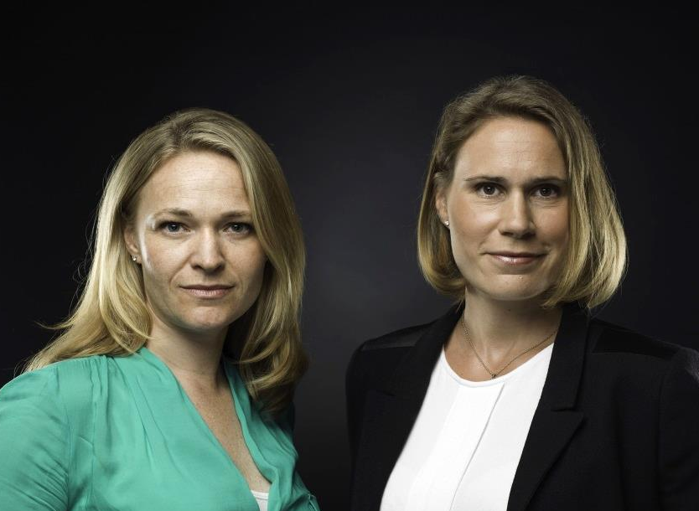
Cecilia Laziou-Reveman Louise Undén
– OBH Nordica befinner sig i ett spännande skede med en mängd intressanta produkter i pipeline. För att ytterligare säkra vårt starka designfokus, vår höga innovationstakt och marknadsnärvaro skapar vi nu en helhet av koncernfunktionerna Marknad och Produkt. Jag ser med glädje fram emot att få fortsätta att utveckla varumärket tillsammans med marknadsavdelningens engagerade och kompetenta medarbetare, säger Louise Undén, Product & Marketing Director för OBH Nordica.
Cecilia är internrekryterad från en tjänst som Product Marketing Manager och har dessförinnan bland annat erfarenhet från Colgate/Palmolive AB som Produktgruppchef.
- Cecilia har en gedigen marknadserfarenhet från konsumentbranschen där hon arbetat med starka och välkända varumärken och detta kommer vara mycket värdefullt för oss nu då vi står inför några av de viktigaste lanseringarna på många år, säger Louise.
Louise har de senaste 9 åren arbetat som sortimentsansvarig i OBH Nordica och har sedan 2011, som Product & Purchasing Director och del av koncernledningen, varit nordiskt ansvarig för koncernfunktionerna sortiment, inköp och after sales.
- Louise har varit ledande i att arbeta fram vår innovativa och designade produktportfölj och har gedigen erfarenhet från konsument- och detaljhandel inom sortimentsstrategi och inköp. Tillsammans med Cecilias starka marknadskompetens skapar vi nu en helhet som ger oss en ännu tydligare inriktning i arbetet med vårt sortiment och varumärke. Detta samtidigt som vi fortsätter fokusera med full kraft, tillsammans med de lokala marknadsavdelningarna, på hela den nordiska marknaden säger Tomas Wanselius, CEO för OBH Nordica.
Louise och Cecilia tillträdde sina nya tjänster den 1 juni.

För mer information angående den nya nordiska marknadsavdelningen kontakta:
Cecilia Laziou-Reveman, Marketing Manager OBH Nordica AB
tel: 08 - 629 25 44 Eller Cecilia.Reveman@obhnordica.se

Louise Undén, Product & Marketing Director OBH Nordica AB
tel: 08 - 629 25 16 Eller Louise.Unden@obhnordica.se

För information angående våra lokala marknadsavdelningar i respektive land kontakta:

Sverige:
Ulrika Högberg, Customer Marketing Manager OBH Nordica Sweden AB
tel: 08-629 25 00

Danmark:
Ken Bloch-Fredriksen , Customer Marketing Manager OBH Nordica Denmark A/S
Tel: Direct: +45 43 350 350

Norge:
Hilde Cecilie Henriksen, Customer Marketing Manager OBH Nordica Norway AS
Tel: + 47 22 96 39 30

Finland:
Heidi Stirkkinen, Country Manager OBH Nordica Finland Oy
Tel: 040 703 7426

Om OBH Nordica
OBH Nordica är ett nordiskt företag med ursprung i Sverige och Danmark. 2002 slogs svenska Nordica, som grundades 1959, ihop med danska OBH och blev OBH Nordica. I dag finns nationella bolag i Sverige, Danmark, Norge och Finland samt verksamhet i Kina, Tjeckien och USA. OBH Nordica tar fram innovativa hushållsapparater och produkter för hår- och personvård av hög kvalitet
och med tilltalande design och funktionalitet. Produktutveckling sker ofta i samarbete med ledande nordiska designers. Att finna eller själva utveckla innovativa produkter med smarta lösningar har blivit ett kännetecken för OBH Nordica. Företaget är marknadsledande i Norden och omsätter ca 900 miljoner kr, varav ca 400 miljoner kr i Sverige. Antalet anställda uppgår till ca 150 personer. Se vidare www.obhnordica.se

